ООО «Перспективные магнитные технологии и консультации»

Стенд измерения
магнитного момента

Руководство по эксплуатации

2025 г.
Москва, Троицк
Содержание

Часть 1. Техническое описание 4
1. Описание и работа 4
1.1. Назначение 4
1.2. Технические характеристики 4
1.3. Состав стенда 4
1.4. Устройство и работа 5
1.4.1. Структурная схема 5
1.4.2. Конструкция измерительного стенда. 5
1.5. Описание и работа составных частей стенда. 7
1.6. Программное обеспечение. 8
1.7. Методика проведения измерений 11
Часть 2. Инструкция по эксплуатации. 12
2. Использование по назначению. 12
2.1. Меры безопасности 12
2.2. Эксплуатационные ограничения 13
2.3. Подготовка стенда к использованию 13
2.4. Перечень возможных неисправностей стенда и рекомендации по действиям при их возникновении 14
3. Техническое обслуживание 15
3.1. Общие указания 15
3.2. Порядок технического обслуживания стенда 15
3.3. Методики технического обслуживания стенда 16
4. Текущий ремонт 16
5. Хранение 17
6. Транспортирование. 18
7. Утилизация. 18

Настоящее руководство по эксплуатации (РЭ) предназначено для изучения обслуживающим персоналом назначения, технических данных, принципа работы и является руководящим материалом при эксплуатации стенда измерения магнитного момента постоянных магнитов.
Настоящее РЭ состоит из технического описания и инструкции по эксплуатации, которые изложены в восьми разделах. Изучение РЭ обязательно для всего обслуживающего персонала, допущенного к эксплуатации стенда. Знание и выполнение требований настоящего руководства позволяет обслуживающему персоналу правильно эксплуатировать, своевременно проводить техническое обслуживание, а также устранять неисправности, возникшие в процессе эксплуатации стенда.

Часть 1. Техническое описание

Описание и работа

Назначение
Измерительный стенд предназначен для определения характеристик постоянных магнитов, в частности:
- определения величины магнитного момента;
- определения угла отклонения вектора магнитного момента относительно нормали к плоскости поверхности постоянного магнита;
- отображения на экране вычислительного средства (ВС) текущих результатов измерений и обработки.

Технические характеристики
Технические характеристики стенда приведены в таблице 1:
Таблица 1
Наименование параметра | Значение
Габаритные размеры стенда, мм | 520 × 620 × 927
Погрешность измерения магнитного момента | 0,1 %
Тип измерительного элемента | Катушки Гельмгольца
Рабочий диапазон температур, °C | от +18 до +25
Напряжение первичного электропитания | 220 (+11, -22) В, 50 ±1 Гц
Потребляемая мощность, Вт, не более | 100
Масса, кг, не более | 30

Состав стенда
Состав стенда приведён в таблице 2:
Таблица 2
Наименование составной части | Количество, шт.
Корпус ЯИЛТ.1795.01.00.00 | 1
Катушка 500 ЯИЛТ.1795.02.00.00 | 1
Электродвигатель PL57H1404-D8-1K «Leadshine» | 1
Инкрементальный энкодер ESI-H40-10-2500-6-L-5 «Innocont» | 1
Измерительный блок ЯИЛТ.1795.03.00.00 | 1
Программное обеспечение ЯИЛТ.1795.04.00 ПО | 1 компл.

Устройство и работа
Стенд является аппаратно-программным комплексом, состоящим из электромеханического оборудования, катушек Гельмгольца, оптического инкрементального энкодера и измерительного блока сбора данных, которые совместно с программным обеспечением позволяют выполнять задачи по назначению. Разрешение энкодера обеспечивает заданную точность измерения.
Программное обеспечение стенда написано на языке Python 3 для работы в среде операционных систем Windows 10, 11.
В составных частях стенда не применяются расходные материалы, требующие регулярного пополнения.
Стенд может быть условно разделен на 3 составные части: измерительное оборудование, электропривод системы вращения, конструктивные элементы. Вычислительное средство в состав стенда не входит.

Структурная схема
Основные кабельные соединения составных частей стенда показаны на схеме электрической структурной, приведённой на рис. 1.
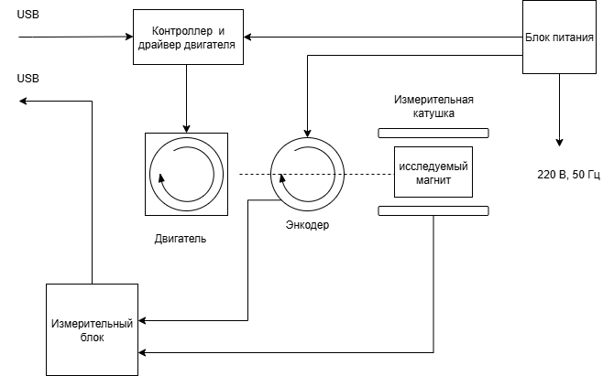
Рисунок 1. Структурная схема измерительного стенда.

Конструкция измерительного стенда.
Стенд собран из листового акрила толщиной 10 мм. Конструкция усилена поперечными балками и угольниками. Измерительный блок и модули управления электродвигателем размещаются внутри конструкции. Энкодер установлен на валу, соединяющем электродвигатель и вращающийся столик. Двигатель крепится на поперечной балке в нижней части стенда. В задней части стенда имеется люк для доступа к кабельным соединениям, электронным блокам и элементам электропривода.
Внешний вид стенда показан на рисунке 2.
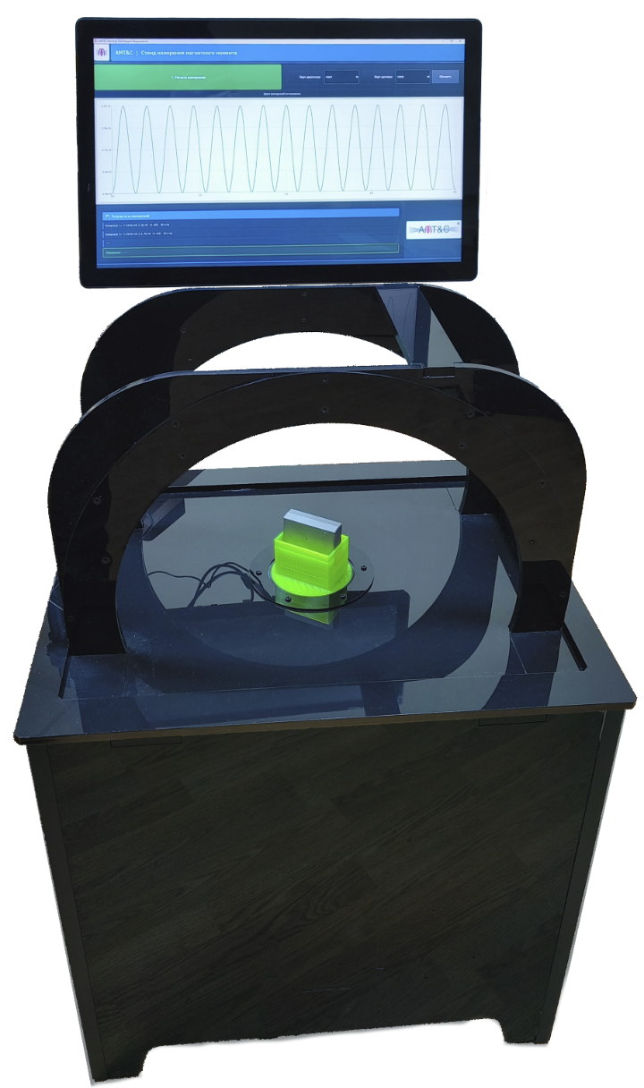
Рисунок 2. Измерительный стенд, внешний вид.
Сборка катушек крепится к основной части корпуса на четырёх винтах, доступ к ним осуществляется снизу через люк. Стенд спроектирован таким образом, чтобы замена катушек на другой типоразмер не приводила к необходимости перенастройки и калибровки стенда.
Перед заменой катушек на другой типоразмер необходимо отсоединить от них сигнальные кабели (разъем в нижней части сборки).

Описание и работа составных частей стенда.
Измерительный блок — это комплект печатных плат с микроконтроллером и микросхемами аналого-цифрового преобразователя для целей приёма сигналов катушек и энкодера, а также хранения и передачи данных по интерфейсу USB на вычислительное средство. Прошивка микроконтроллера позволяет настраивать объем выборки и частоту дискретизации АЦП. Измерительный блок размещён внутри основания стенда. Подключение вычислительного средства к нему осуществляется по интерфейсу USB.
Система вращения представляет собой разборную конструкцию, состоящую из двигателя, инкрементального энкодера, вала из углепластика, подшипников и вращающегося столика. Двигатель и энкодер закреплены в нижней части конструкции стенда.
Оптический инкрементальный энкодер с полым валом модели ESI-H40-10-2500-6-L-5 фирмы “Innocont” предназначен для контроля углового положения магнита, установленного на вращающийся столик.
Технические характеристики энкодера:
– разрешение – 2500 имп/об;
– напряжение питания – 5 В;
– материал корпуса – сталь.
Сигналы энкодера A, B и Z подаются на входы измерительного блока и записываются одновременно с аналоговыми сигналами с катушек для дальнейшего анализа в программном обеспечении. Электропитание энкодера осуществляется по шине USB от вычислительного средства.
Электропитание модулей управления электродвигателем осуществляется от отдельного источника питания.
Стенд может быть укомплектован катушками диаметром 300, 400 или 500 мм. Катушки изготовлены на основе многослойных печатных плат, установлены в кожух из листового акрила.
Элементы управления вращением (контроллер и драйвер для управления шаговым двигателем) размещены в нижней части конструкции стенда.
Включение аппаратуры стенда производится после подключения информационного кабеля USB к управляющему ВС и включения адаптера питания в однофазную сеть 220 В, 50 Гц.

Программное обеспечение.
В составе автоматизированного стенда поставляется программное обеспечение (ПО) для управления работой стенда и отображения результатов измерения. Программное обеспечение работает в среде операционной системы Windows 10/11.
В ПО применяются следующие программные библиотеки:
pySerial – взаимодействие с измерительным блоком и контроллером двигателя;
PyQt5 – функции графического интерфейса;
Pandas – представление и обработка данных;
Numpy, scipy, fastgoertzel – реализация математических функций.
Для запуска ПО требуется нажать (кликнуть) ярлык приложения, см рис. 3, либо запустить файл HelmCoilsMain.

Рисунок 3 Ярлык приложения
Внешний вид окна ПО приведен на рис. 4.
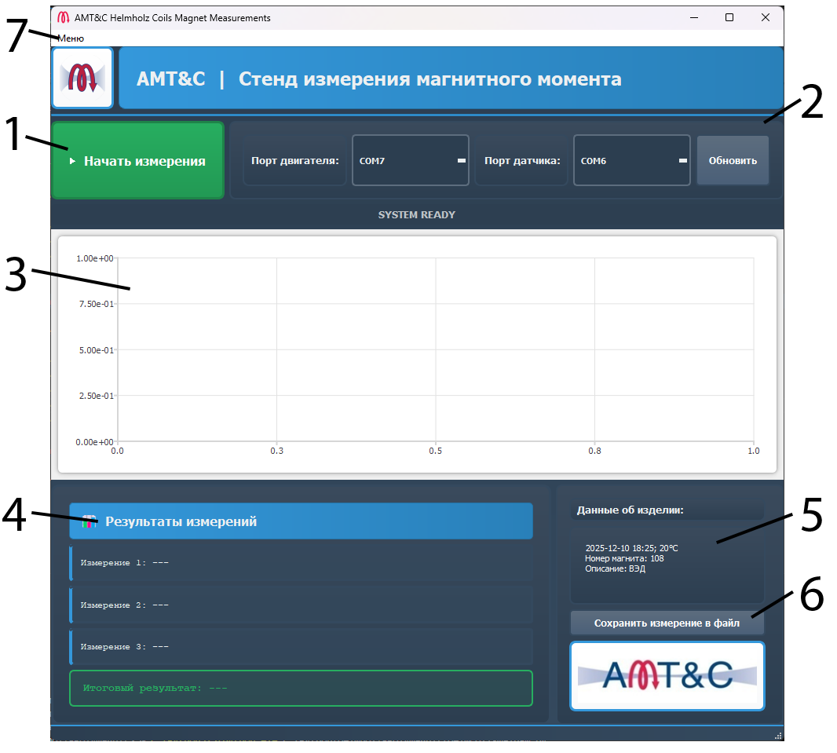
Рисунок 4. Начальный вид окна ПО.

1.6.1. Описание графического интерфейса.
При загрузке ПО открывается пользовательский интерфейс, показанный на рис. 4. Интерфейс программы состоит из кнопки «Начать измерения» (1), блока выбора портов двигателя и датчика (2), окна визуализации текущего измерения (3), блока вывода результатов измерений (4), панель информации об измеряемом магните (5), кнопки сохранения результатов (6) и вкладки «Меню» (7).
До начала измерений оператору требуется проверить выбор портов двигателя и датчика в поле (2). В нормальном режиме данные портов заполняются автоматически, если выбор не произошёл, следует проверить USB-подключения и нажать кнопку «Обновить». Кроме того, следует внести информацию о магните в поле (5), эта информация будет потом сохраняться в текстовом файле данных.
Начало измерений запускается кнопкой «Начать измерения» (1). После нажатия кнопки заработает двигатель вращения оси стенда и начнётся сбор данных – первое измерение.
По окончанию измерения и получения данных вид сигнала отобразится в поле (3), а измеренное значение в поле (4). На экране появится окно с выбором дальнейших действий, см. рис. 5. Оператор может перевернуть изделие в следующее положение и продолжить измерения, нажав кнопку «Следующее положение». Если измерение выполнено неудовлетворительно, можно его повторить, нажав кнопку «Повторить", либо начать весь цикл измерений с начала, нажав кнопку «Отмена цикла». При этом данные измерений не сохраняются.
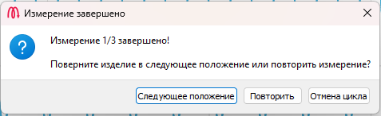
Рисунок 5. Окно выбора действия оператора.
Для получения итоговых результатов оператору следует провести измерения в трёх взаимно перпендикулярных положениях, переставляя магнит, используя соответствующие пазы держателя образца. По окончанию измерений панель «Результаты измерений» (4) заполнятся тремя значениями амплитуды проекции магнитного момента на плоскость катушки, см. рис. 6. Цифра в скобках - …. Данные выводятся в (В*с*м = Вб*м)
По окончанию измерений следует нажать кнопку «Завершить» в окне выбора действий «Измерение завершено». После этого в нижней части поля (4) появится вычисленный результат измерения модуля полного магнитного момента и угла его отклонения от оси вращения z, см рис. 7. (Если выбраны кнопки «Повторить» или «Отмена цикла», то данные последнего измерения или данные всего цикла трёх измерений не сохраняются).
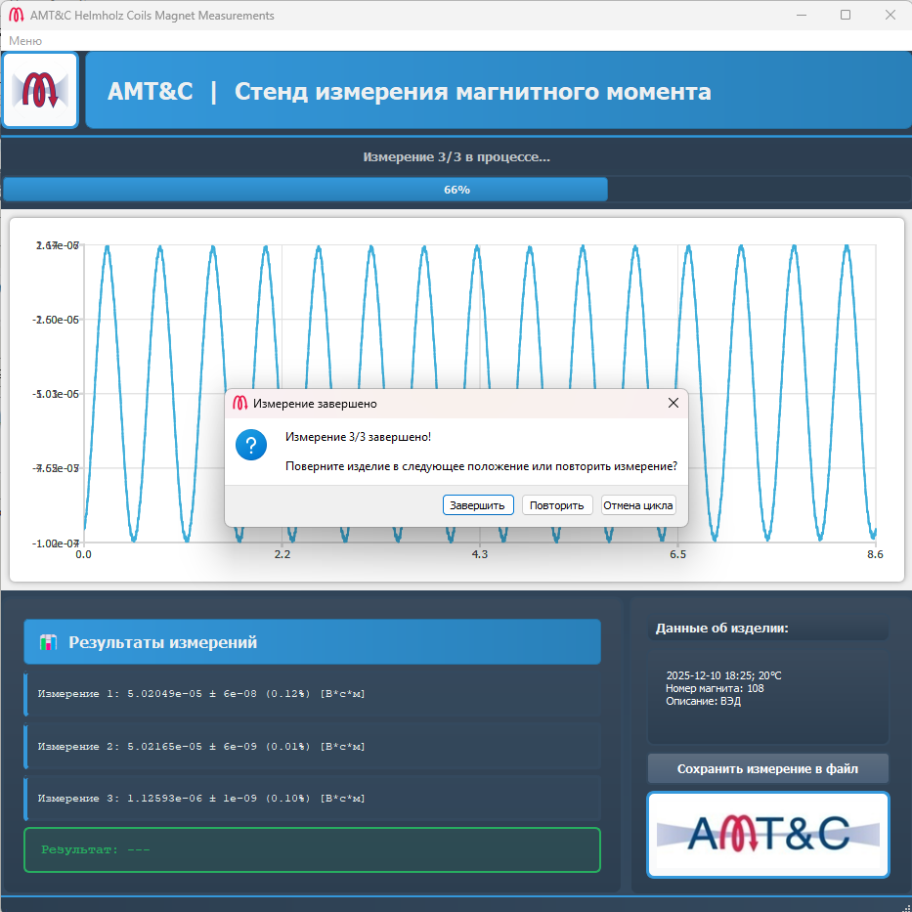
Рисунок 6. Завершение измерений.

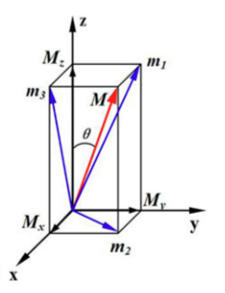
Рисунок 7. Определение магнитного момента по трём проекциям.

После этого появится предложение сохранить результаты измерений в файл, см. рис 8. Возможно выбрать имя файла для сохранения и тип сохранения данных. В случае выбора существующего файла, при записи произойдёт дополнение файла новыми данными, в случае выбора несуществующего (новое имя) – создастся новый файл с данными. Файл с данными измерений находится по умолчанию в рабочей папке программы, возможно выбрать любую папку для сохранения. При выборе типа файла «Таблица *.csv» сохранение происходит в текстовом формате CSV для хранения табличных данных со значениями, разделёнными запятыми. Новые измерения будут записываться внизу таблицы. В случае выбора типа файла «Текст *.txt» сохранение происходит в текстовом виде. Новые данные записываются в начало файла. Такое же окно появится после нажатия кнопки «Сохранить измерение в файл». Кнопка «Сохранить измерение в файл» работает после завершения цикла измерений, когда доступно финальное значение модуля полного момента и угла его отклонения, применять её следует в случае, если требуется сохранить данные ещё в одном или нескольких фалах дополнительно.
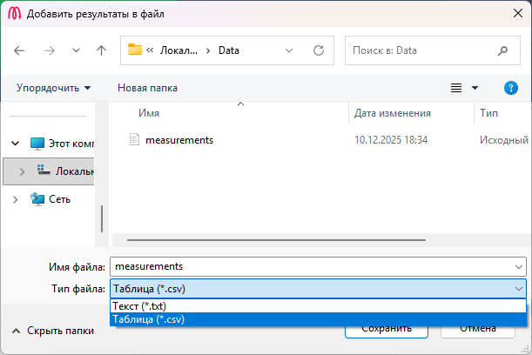
Рисунок 8. Окно выбора места для сохранения данных.

Методика проведения измерений
Измерение характеристик магнита проводить по следующей методике:
- подключить кабель USB стенда к вычислительному средству, включить адаптер питания в розетку однофазной сети 220 В, 50 Гц, запустить ПО стенда (файл «…»);
- установить исследуемый постоянный магнит в оснастке на вращающийся столик стенда, совместив метки на оснастке и столике энкодера; Примечание: для каждого типоразмера магнита требуется своя оснастка.
- в соответствии с описанием ПО, приведённым в 1.3 настоящего РЭ, провести настройки ПО и ввести данные о магните;
- запустить измерение компоненты m1 магнитного момента. При необходимости повторить измерение;
- поворачивая магнит в следующие положения, провести измерение компонент m₂ и m₃. При необходимости повторить измерения;
- завершить цикл измерений. Результат вычисления магнитного момента и угла его отклонения от оси вращения «z» появится на экране;
- сохранить данные измерения магнитного момента в файл в табличном, либо текстовом формате.

Часть 2. Инструкция по эксплуатации.

Использование по назначению.

Меры безопасности

Меры электробезопасности
По условиям электробезопасности стенд относится к электроустановкам с напряжением до 1000 В.
При работе необходимо руководствоваться следующими документами: «Правила технической эксплуатации электроустановок потребителей» (2003 г.), «Правила по охране труда при эксплуатации электроустановок» (2013 г.).
К работе со стендом допускается обслуживающий персонал, прошедший инструктаж по технике безопасности и имеющий квалификационную группу по электробезопасности не ниже третьей.
Перед подачей электропитания на стенд необходимо убедиться в том, что на нем не ведется техническое обслуживание.
Ремонтные работы и некоторые виды работ технического обслуживания (осмотр, чистка и т.п.) составных частей стенда разрешается проводить только после снятия с него напряжения электропитания!
В случае необходимости проведения работ (по настройке, измерениям, отысканию неисправности), при которых стенд должен находиться под напряжением, допускается работа без снятия напряжения, при этом необходимо соблюдать следующие правила:
– вывесить плакат: СТОЙ! НАПРЯЖЕНИЕ!
– вывесить плакат: РАБОТА ПОД НАПРЯЖЕНИЕМ! ПОВТОРНО НЕ ВКЛЮЧАТЬ!
– работать, стоя на диэлектрическом коврике;
– пользоваться инструментом с изолированными ручками;
– при работе использовать защитные средства, предусмотренные для конкретного вида аппаратуры;
– должен быть непрерывный надзор за работающими, то есть работы должны производиться не менее, чем двумя лицами;
– работающие должны иметь одежду с опущенными рукавами, застёгнутыми у кистей рук;
– используемые при работах СИ должны быть заземлены, если это предусмотрено их конструкцией.
При срабатывании автоматического выключателя щита (шкафа) электропитания его повторное включение производить не более двух раз, после чего необходимо выявить причину перегрузки и устранить ее.

2.1.2 Меры пожарной безопасности
При эксплуатации стенда необходимо соблюдать правила пожарной безопасности, руководствоваться требованиями инструкций «О мерах пожарной безопасности», действующих на объекте эксплуатации.

2.2. Эксплуатационные ограничения
Эксплуатация стенда рекомендуется при температуре окружающей среды от плюс 18 до плюс 25 С.
При эксплуатации стенда не допускается превышение параметров сети электропитания, указанных в таблице 1 настоящего РЭ.

2.3. Подготовка стенда к использованию

2.3.1. Порядок включения стенда
Включение производить в следующем порядке:
а) подключить кабель USB от измерительного блока к управляющему ВС;
б) подключить адаптер питания в однофазную сеть 220 В, 50 Гц;
в) включить ВС и запустить ПО.

2.3.2 Регулирование и настройка стенда
Регулирование заключается в юстировке положения вала относительно подвижной части энкодера.

2.3.3. Порядок выключения стенда
Выключение производить в следующем порядке:
а) завершить выполнение ПО;
б) отключить кабель USB от управляющего ВС;
в) отключить адаптер питания от однофазной сети 220 В, 50 Гц.

2.3.4. Проверка функционирования стенда
Проверка функционирования стенда проводится при первичном включении после завершения монтажа, после длительного отключения электропитания, при включении в работу после завершения ремонта. Проверка проводится по методике, приведённой в 1.4 настоящего РЭ.

2.4. Перечень возможных неисправностей стенда и рекомендации по действиям при их возникновении
Перечень возможных неисправностей стенда и способы их устранения приведены в таблице 3 настоящего РЭ. Неисправная аппаратура должна отправляться для ремонта на предприятии-изготовителе.
Таблица 3. Перечень возможных неисправностей и способы их устранения
Наименование неисправности, внешнее проявление и дополнительные признаки | Вероятная причина | Способы устранения
1 | 2 | 3
1 При подаче средствами ПО команды на запуск измерения не наблюдается изменения состояния | На контроллер двигателя не поступает электропитание | Проверить подключение адаптера питания к однофазной сети 220 В, 50 Гц
 | Нет связи между ВС и контроллером двигателя | Проверить подключение кабелей между ВС и измерительным блоком, измерительным блоком и контроллером двигателя
 | Нет связи между двигателем и контроллером
 | Неисправен контроллер, драйвер или двигатель | Направить сообщение о неисправности в адрес предприятия-изготовителя
2 От измерительного блока не поступают данные | Измерительный блок не подключен | Проверить подключение кабеля USB между измерительным блоком и ВС
2 От измерительного блока не поступают данные | Измерительный блок неисправен | Направить сообщение о неисправности в адрес предприятия-изготовителя

Техническое обслуживание

Общие указания
Для обеспечения безотказной работы стенда обслуживающий персонал должен тщательно изучить настоящее РЭ, своевременно и качественно проводить техническое обслуживание, систематически контролировать технические параметры аппаратуры.
Техническое обслуживание проводится с целью обеспечения контроля технического состояния аппаратуры стенда, поддержания его в исправном состоянии и постоянной готовности к работе, предупреждения отказов.
При проведении технического обслуживания должны соблюдаться меры безопасности, приведённые в 2.1 настоящего РЭ.

Порядок технического обслуживания стенда
Периодичность, состав работ и сроки их проведения определяет эксплуатирующая организация с учетом интенсивности использования стенда по назначению.

Таблица 4. Перечень операций технического обслуживания
Пункт РЭ | Наименование операции ТО | Примечание
1 | 2 | 7
3.3.1 | Внешний осмотр аппаратуры
3.3.2 | Чистка внешних и внутренних поверхностей аппаратуры
3.3.3 | Чистка кабелей | На выключенной аппаратуре

Таблица 5. Перечень расходных материалов, необходимых при техническом обслуживании стенда
Наименование | Тип (марка) | Документ  (ТУ, стандарт, обозначение) | Количество | Примечание
1 | 2 | 3 | 4 | 5
1 Спирт этиловый гидролизный технический |  | ГОСТ Р 55878-2013 | 0.05 кг
2 Ветошь обтирочная |  | ТУ 63-178-77-82 | 0.5 м²
Примечание - Количество расходных материалов уточняется по результатам эксплуатации стенда.

Методики технического обслуживания стенда
3.3.1. При проведении внешнего осмотра аппаратуры следует проверить:
а) чистоту аппаратуры и отсутствие механических повреждений;
б) надёжность всех разъёмных и муфтовых соединений;
в) надёжность крепления проводов кабелей.
Места соединений не должны иметь механических повреждений, крепления должны быть плотно затянуты.
3.3.2. Чистку внешних и внутренних поверхностей проводить при помощи ветоши и спирта при необходимости.
Удаление пыли с поверхностей оборудования можно проводить без выключения аппаратуры.
Оборудование должно быть чистым и не иметь механических повреждений.
3.3.3. Произвести осмотр и чистку контактов разъёмов кабелей. При необходимости промыть спиртом контакты разъёмов кабелей монтажного комплекта. Места соединений, штыри разъёмов, концы проводов кабелей и жгутов не должны быть окислены и не должны иметь механических повреждений. Чистку монтажа, контактов соединителей и клемм проводить при помощи кистей и спирта по необходимости, но не реже одного раза в год. Разъёмы кабелей должны быть надёжно присоединены к разъёмам составных частей стенда.

Текущий ремонт
Текущий ремонт осуществляется в соответствии с рекомендациями 2.4 настоящего РЭ.
Восстановление или замена отказавших составных частей осуществляется предприятием-изготовителем (поставщиком).
При проведении текущего ремонта необходимо соблюдать меры безопасности в соответствии с 2.1 настоящего РЭ.

Хранение
5.1. Общий срок хранения устанавливается с момента приёмки на предприятии-изготовителе до ввода в эксплуатацию.
5.2. Аппаратура, поступившая в хранилище для длительного хранения, должна быть освобождена от транспортной тары.
5.3. Хранилище, должно быть приспособлено для:
– приёма, распаковывания и упаковывания устройств;
– предварительного выдерживания устройств, поступающих на хранение в холодное время года (при размещении в хранилищах с регулируемыми параметрами атмосферы);
– проведения технического обслуживания;
– проведения консервации и расконсервации;
– использования средств механизации;
– выполнения требований противопожарной безопасности.
5.4. Аппаратура, освобождённая от упаковки, тщательно осматривается и составляется акт, отражающий её техническое состояние.
Акт составляется в трёх экземплярах, из которых один экземпляр отправляются предприятию-изготовителю и один экземпляр остаётся в хранилище.
5.5. Помещения для длительного хранения аппаратуры должны удовлетворять следующим требованиям:
– температура воздуха от плюс 5 до плюс 40 °C;
– относительная влажность: не более 80 % при температуре плюс 27°С, не более 90 % при температуре плюс 35°С;
– не должно быть проникновения в помещения вредных паров и газов, пыли, песка и т.д.
5.6. Не допускается хранить в одном помещении вместе с аппаратурой кислотные и щелочные аккумуляторы, кислоты и щелочи и другие подобные материалы.
5.7. Во время длительного хранения аппаратуры должны производиться ее периодические осмотры (не реже чем один раз в 6 мес.).

Транспортирование.
Перед транспортированием аппаратура должна быть упакована в транспортную тару. Тара с аппаратурой должна быть укреплена на транспортных средствах, чтобы не было её смещения при движении и ударов друг о друга.
Транспортирование аппаратуры по железным дорогам должно производиться в крытых вагонах.
При транспортировании в открытых автомашинах тара с аппаратурой должна быть накрыта брезентом.
При погрузке и выгрузке тару не кантовать.
При погрузке, транспортировании и выгрузке аппаратуры необходимо строго выполнять требования предупреждающих надписей, нанесённых на поверхности тары.
Погрузочные и разгрузочные работы должны проводиться под наблюдением ответственного лица и в соответствии с инструкциями предприятия, выполняющего работы. Условия транспортирования в части воздействия климатических факторов должны соответствовать условиям хранения в закрытых помещениях с естественной вентиляцией.

Утилизация.
Утилизации подлежит аппаратура стенда, выработавшая назначенный ресурс и непригодная к дальнейшей эксплуатации.
Утилизация стенда и его составных частей производится в соответствии с порядком, установленным для изделий, содержащих цветные металлы.
Металлические узлы и детали аппаратуры должны быть демонтированы, рассортированы по принадлежности к конкретным группам металлов и направлены на переплавку.
Все элементы, не принадлежащие к категориям цветных металлов или просто металлов, сдаются на сборные пункты для вывоза на свалку.

